**鲁能星城九街区西1门室外停车场复建招标文件**

1. **招标方式：竞争性比选**
2. **最高限价：27万元**
3. **项目概况：**

篮球场围墙（现健身区域）至渝鲁地铁站1号口十字路（详见附图），预计80个车位，具体数量依照现场实际划线审批为准。

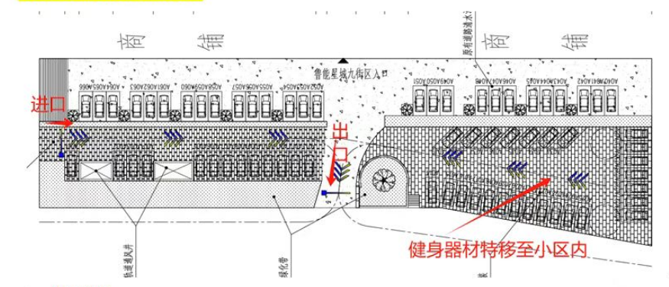

1. **投标方资格要求：**
2. 在中国境内注册取得资质的企业，近三年内无重大违法经营记录。
3. 具有履行合同所必需的设备和专业技术能力。参与投标活动的施工单位需具备建筑、市政、景观、装饰等相应资质。
4. 本次招标要求投标人具备停车场/位建设经验，应在人员、设备、资金等方面具备相应的施工能力。
5. 本项目不接受联合体投标，不允许递交备选招标方案。
6. 法律、行政法规规定的其他条件。

**五、投标保证金：**

1、投标保证金：人民币伍仟元整（¥5000.00）；

2、付款方式：银行转账，且投标人应在 2025年4月18日24时前到账。

3、投标保证金收款账户信息：

收款人全称：龙塔街道鲁能星城九街区第二届业主委员会

开户银行：中国建设银行重庆观音桥鲁能星城支行

账 号：50001060046052500258

4、投标保证金须在投标单位的银行基本账户转出，汇款时注明：九街区西1门室外停车场复建投标保证金。投标保证金未按约定时间到账以及非投标单位的银行基本账户转出，均视为无效投标。

5、未中标的投标单位，在发布中标公告后，投标保证金将在10个工作日内原路无息退还给投标单位银行账户。

6、中标单位的投标保证金将无息转为履约保证金，施工完成验收合格后15个工作日内无息退还给中标单位银行账户。

**六、合同签订及工程款支付进度：**

1、中标单位与招标单位（龙塔街道鲁能星城九街区第二届业主委员会）签订合同7个工作日内进场。进场施工开始15个工作日内，支付中标金额30%，施工完成验收合格后15个工作日内，支付中标金额65%。余款5%用于质保金，待质保期到期后支付。

**七、工程质保期：一年**

**八、施工要求：**

1. 停车场进口两侧（靠市政道路花台、靠商铺花台）降低至20cm便于汽车停放，扩宽车行道。
2. 停车场进口右侧花台直角(共4个)改造为圆弧形，增加美感和安全。
3. 停车场进口左侧设置纵向停车位。
4. 停车场出口右侧花台拆除。
5. 停车场出口左侧花台部分拆除，扩宽无障碍人行通道，道闸杆右移。
6. 停车场出口左侧(靠商铺)花台部分拆除，扩宽进出车行通道，地面按要求铺装。
7. 西一门大门左右侧地面沉降区域基础混凝土硬化填充后并铺装彩色透水混凝土。
8. 面向西一门大门左侧高杆灯拆除。
9. 西一门破损石材更换，增加圆形挡车石球。
10. 加装监控、道闸，道闸数据需开放接口，接入招标人指定的车场统一管理平台，实现数据同步管理。
11. 健身器材、石桌椅移至小区内；现健身器材区域靠市政马路边加装室外不锈钢栏杆。
12. 外围场地开门及便道修建（大芊金商铺处开门及连接篮球场便道修建）。
13. 车位划线及安装停车挡块。

投标人投标时，请附上现场平面图或效果图。

**九、施工工期：**

共45天（注：如遇天气等不可抗力原因不计入工期）。

**十、比选文件的获取：**

1、比选申请人需通过“行采家”平台（http://www.gec123.com）注册，成为正式供应商方能参与比选活动。

2、凡有意参加的比选申请人，请在“行采家（https://www.gec123.com/）”网站上自行下载本项目比选文件、澄清和修改等全部内容，不管下载与否都视为潜在比选申请人全部知晓有关全部内容。

3、比选公告期限：自采购公告发布之日（2025年4月11日）起7个日历天。

4、比选文件提供期限：2025年4月11日至 2025年4月18日17时00分（北京时间）。

**十一、现场答疑：**

从招标文件获取之日起3日内，投标人可与招标人联系进行现场查看并答疑。

**十二、报名方式：**

1、在比选文件提供期限内，比选申请人到 渝北区渝鲁大道 660 号鲁能星城九街区 4 栋物业服务中心，递交《采购文件报名登记表》（加盖比选申请人公章）。

2、在比选文件提供期限内递交了《采购文件报名登记表》，并按时递交了响应文件的比选申请人，其响应文件才被接收。

**十三、比选申请截止时间及地点：**

1、比选申请文件递交的截止时间：2025年4月19日12时00分（北京时间）。

2、比选开始时间：2025年4月19日14时00分（北京时间）。

3、比选申请文件递交地点：渝北区渝鲁大道660号鲁能星城九街区12栋1楼业委会办公室。

4、逾期送达的或者不按比选文件要求密封的比选申请文件，比选人不予受理。

**十四、联系方式：**

比选人：龙塔街道鲁能星城九街区第二届业主委员会

地 址：渝北区龙塔街道渝鲁大道660号鲁能星城九街区12栋1楼

业 委 会联系人：魏兴明 联系电话：15223542647

物业公司联系人：丁喜梅 联系电话：13368320552